**06.06.2020г**

**«Коммерция (по отраслям)»**

**1 курс**

**ИНФОРМАТИКА**

1.Тема: «Другие сервисы Интернет»

Цель: создание условий для формирования представления об основных сервисах Интернет,

принципах работы программ для общения в сети Интернет

<https://cloud.mail.ru/public/2nGB/PT6vyuU5a>

Задание: ознакомиться с теоретическим материалом

2.Тема: «Примеры работы с интернет-магазином, интернет-СМИ, интернет-турагентством, интернет-библиотекой и пр.»

Цель: освоение приемов работы с интернет браузерами, освоение навыков работы с Интернет-магазином, Интернет-СМИ, Интернет-библиотекой и пр.

Задание: выполнить практическую работу «Примеры работы с Интернет-магазином, Интернет-СМИ, Интернет-библиотекой и пр.» <https://cloud.mail.ru/public/5hNm/mWZSgjH1p>

ответить на вопросы:

1. Основное назначение браузеров?

2. Как назывался первый браузер?

3. Назовите самые популярные браузеры.

**МАТЕМАТИКА**

Тема: «Решение тригонометрических уравнений»

Цель: научиться с помощью формул корней решать уравнения

Задание: выполнить задание № 639-644

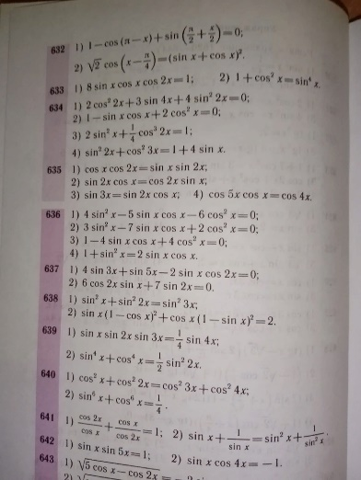

**ИСТОРИЯ**

Практическое занятие: «Политический кризис на Украине и воссоединение Крыма с Россией»

Цель: сформировать знания о политическом кризисе на Украине в процессе воссоединения Крыма с Россией

<https://cloud.mail.ru/public/5csi/5qx3KptZo>

Задание6 выполнить практическую работу.

На дополнительную оценку 1. подготовить доклад «Новые государственные символы России»,

2. написать конспект «Деятельность президента России В. В. Путина».